# 1 用例分析

## 1.1 Actor识别

通过仔细阅读需求规格说明书，可了解，使用防返贫检测系统的用户暂时有7种，分别为：省级帮扶干部、市级帮扶干部、县级帮扶干部、乡级帮扶干部、村级帮扶干部、系统管理员、超级管理员。

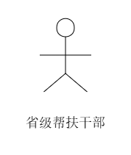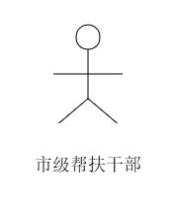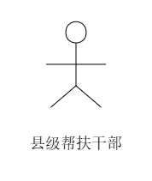

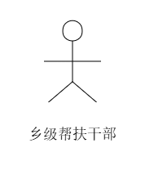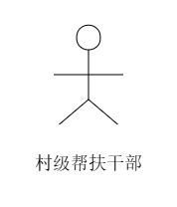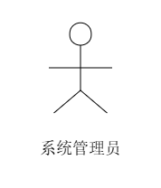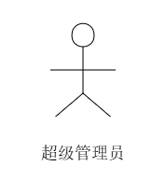

图1-1 系统总用例角色图

## 1.2 Use Case Diagram识别

通过仔细阅读需求规格说明书，可识别出待开发系统要为每种Actor提供如下Use Case：

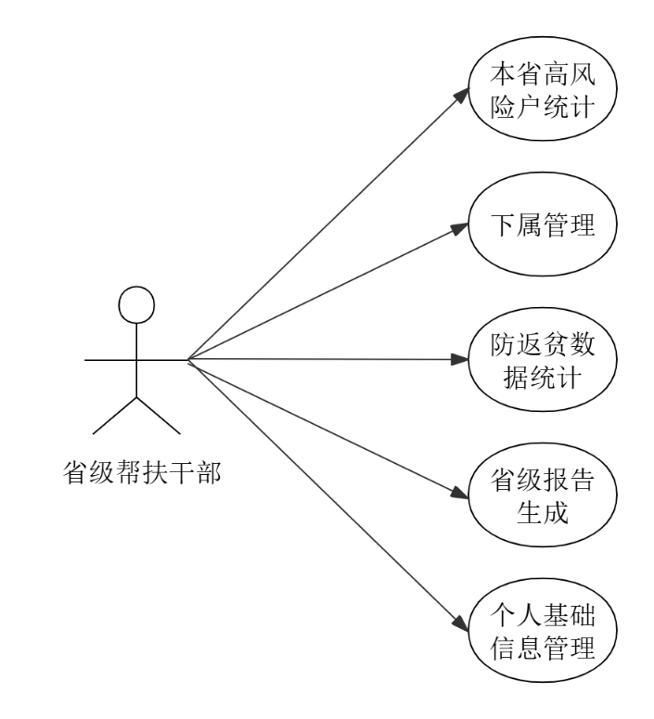

图1-2 省级帮扶干部角色图

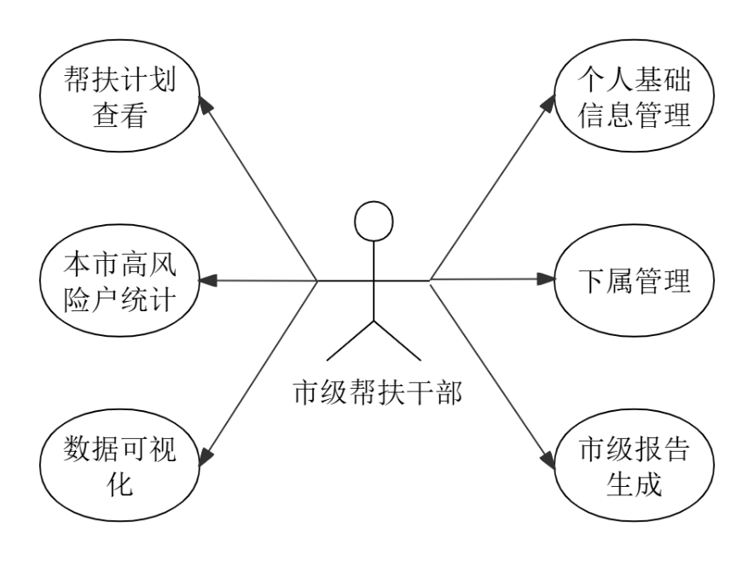

图1-3市级帮扶干部角色图

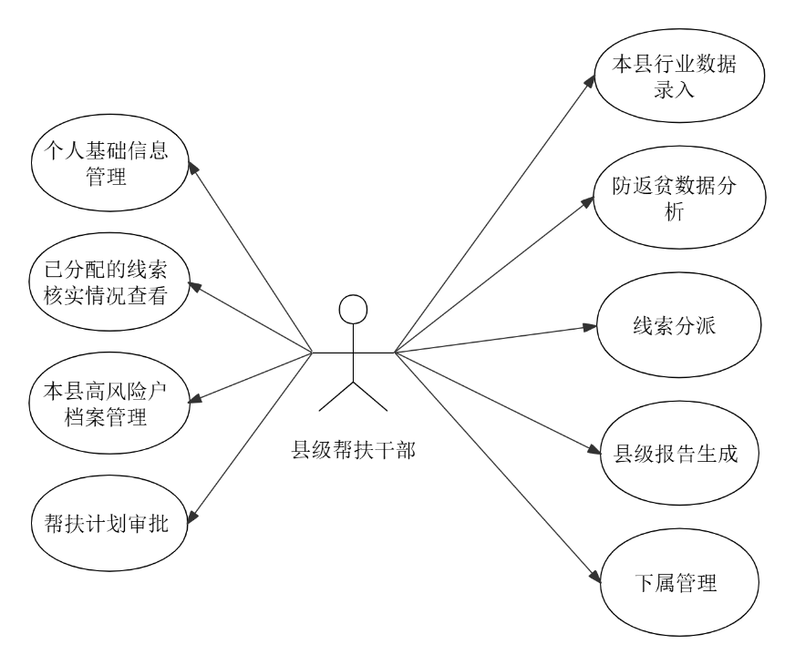

图1-4县级帮扶干部角色图

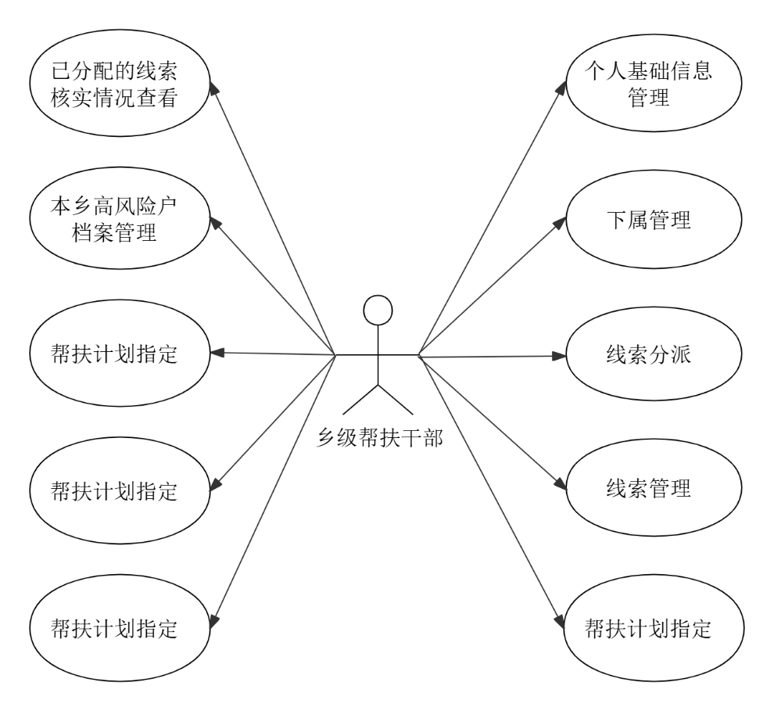

图1-5乡级帮扶干部角色图

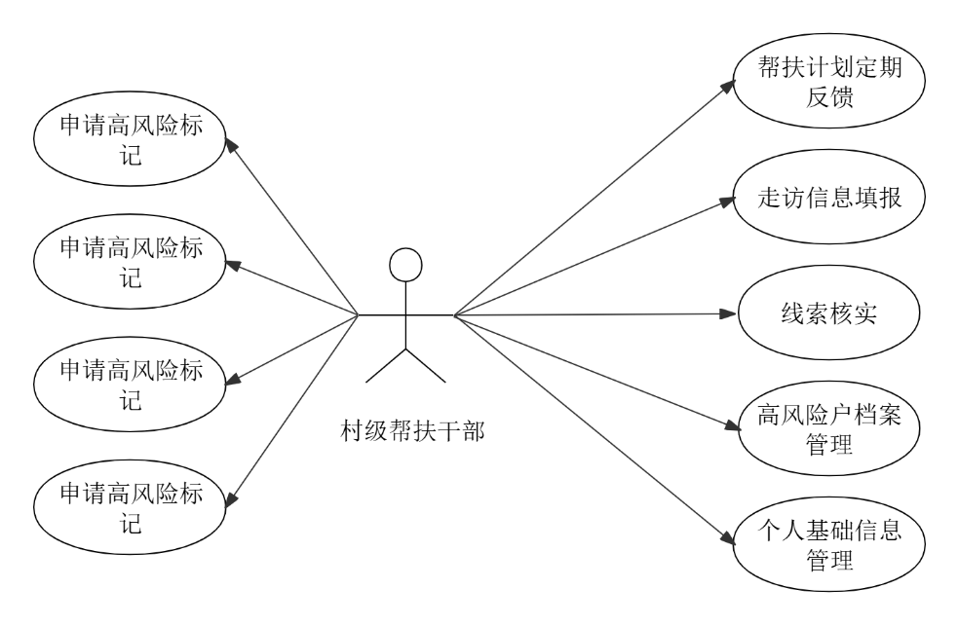

图1-6村级帮扶干部角色图

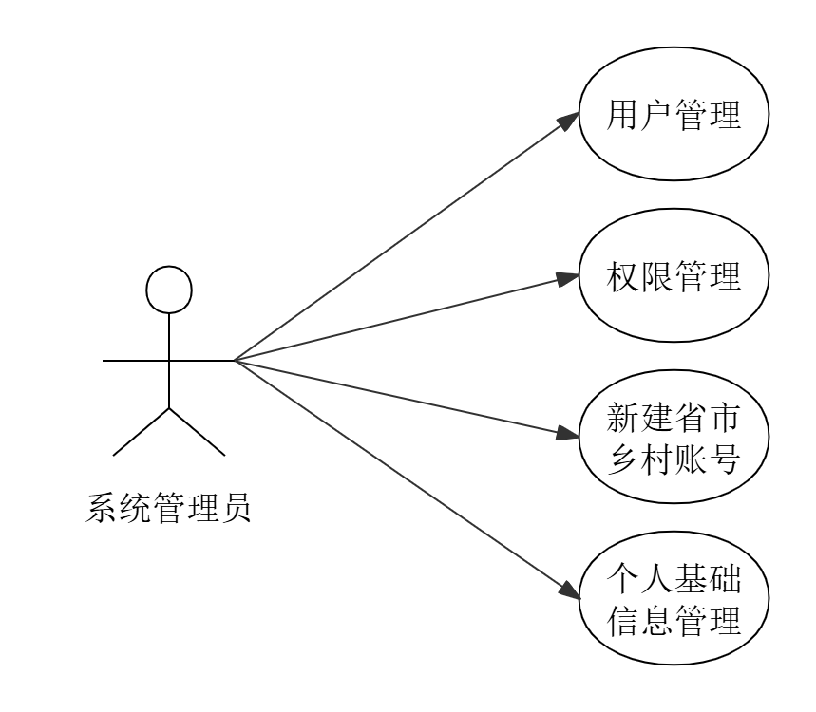

图1-7 系统管理员角色图

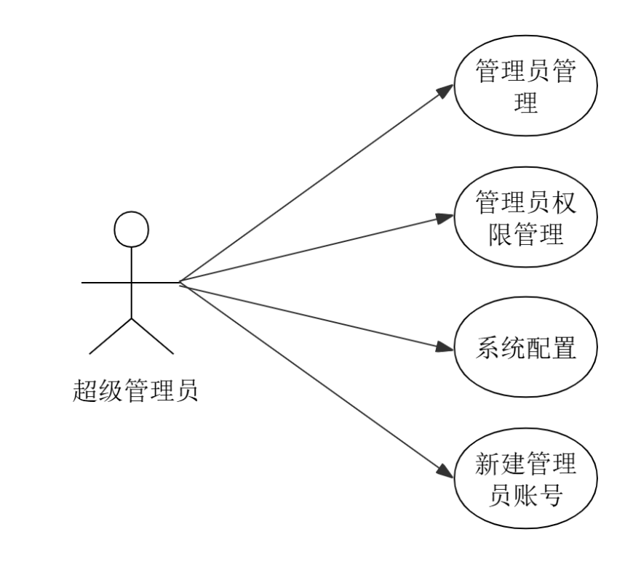

图1-8 超级管理员角色图

表1-1 系统总用例列表

|  |  |  |  |
| --- | --- | --- | --- |
| 序号 | 用例编号 | 用例名称 | Actor |
| 1 | UC_PRO_001 | 省级报告生成 | 省级帮扶干部 |
| 2 | UC_PRO_002 | 防返贫数据统计 | 省级帮扶干部 |
| 3 | UC_PRO_003 | 本省高风险户统计 | 省级帮扶干部 |
| 4 | UC_CIT_001 | 市级报告生成 | 市级帮扶干部 |
| 5 | UC_CIT_002 | 数据可视化 | 市级帮扶干部 |
| 6 | UC_CIT_003 | 帮扶计划查看 | 市级帮扶干部 |
| 7 | UC_CIT_004 | 本市高风险户统计 | 市级帮扶干部 |
| 8 | UC_COU_001 | 本县行业数据录入 | 挂号收费员、门诊医生 |
| 9 | UC_COU_002 | 防返贫数据分析 | 县级帮扶干部 |
| 10 | UC_COU_003 | 县级报告生成 | 县级帮扶干部 |
| 11 | UC_COU_004 | 本县高风险户档案管理 | 县级帮扶干部 |
| 12 | UC_COU_005 | 帮扶计划审批 | 县级帮扶干部 |
| 13 | UC_TOW_001 | 线索管理 | 乡级帮扶干部 |
| 14 | UC_TOW_002 | 本乡高风险户档案管理 | 乡级帮扶干部 |
| 15 | UC_TOW_003 | 帮扶物资审批 | 乡级帮扶干部 |
| 16 | UC_TOW_004 | 高风险户审批 | 乡级帮扶干部 |
| 17 | UC_TOW_005 | 帮扶计划制定 | 乡级帮扶干部 |
| 18 | UC_TOW_006 | 帮扶记录审批 | 乡级帮扶干部 |
| 19 | UC_VIL_001 | 走访信息填报 | 村级帮扶干部 |
| 20 | UC_VIL_002 | 线索核实 | 村级帮扶干部 |
| 21 | UC_VIL_003 | 高风险户档案管理 | 村级帮扶干部 |
| 22 | UC_VIL_004 | 帮扶计划定期反馈 | 村级帮扶干部 |
| 23 | UC_VIL_005 | 申请高风险标记 | 村级帮扶干部 |
| 24 | UC_VIL_006 | 走访计划制定 | 村级帮扶干部 |
| 25 | UC_VIL_007 | 帮扶物资申请 | 村级帮扶干部 |
| 26 | UC_VIL_008 | 帮扶记录填报 | 村级帮扶干部 |
| 27 | UC_SYS_001 | 用户管理 | 系统管理员 |
| 28 | UC_SYS_002 | 权限管理 | 系统管理员 |
| 29 | UC_SYS_003 | 新建省市县乡村账号 | 系统管理员 |
| 30 | UC_SUP_001 | 管理员管理 | 超级管理员 |
| 31 | UC_SUP_002 | 管理员权限管理 | 超级管理员 |
| 32 | UC_SUP_003 | 系统配置 | 超级管理员 |
| 33 | UC_SUP_004 | 新建管理员账号 | 超级管理员 |
| 34 | UC_COM_001 | 个人基础信息管理 | 省级帮扶干部、市级帮扶干部、县级帮扶干部、乡级帮扶干部、村级帮扶干部、系统管理员 |
| 35 | UC_COM_002 | 下属管理 | 省级帮扶干部、市级帮扶干部、县级帮扶干部、乡级帮扶干部 |
| 36 | UC_COM_003 | 线索分派 | 县级帮扶干部、乡级帮扶干部 |
| 37 | UC_COM_004 | 已分配的线索核实情况查看 | 县级帮扶干部、乡级帮扶干部 |